Avantages et inconvénients des mécanismes de distribution

Prestataire | Conditions minimales | Avantages | Inconvénients
Transferts par l’intermédiaire d’organismes tiers tels que des banques, des organismes de transfert de fonds ou des bureaux de poste
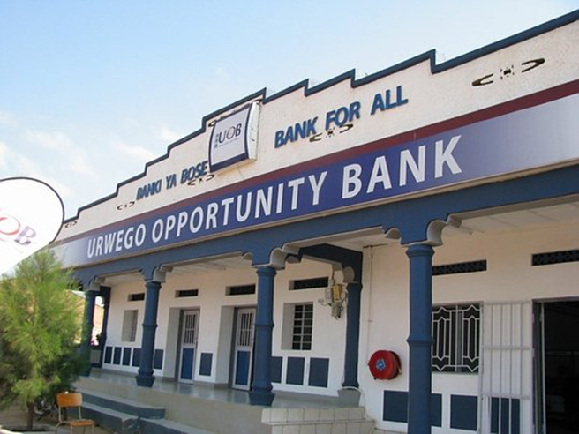 | Réglementation bancaire | Risques financiers supportés par les prestataires | Processus lent
 | Systèmes informatiques solides | Inclusion financière et connaissances financières | Connaissances financières requises
 | Respect des critères financiers | Réseaux existants | Faible accessibilité des services
 | Contrats existants | Grande échelle | Données précises requises
 | Acceptation de la communauté |  | Identification formelle
Transferts par l’intermédiaire d’organismes tiers tels que des opérateurs de téléphone mobile ou des prestataires de services de paiement électronique (transferts mobiles)
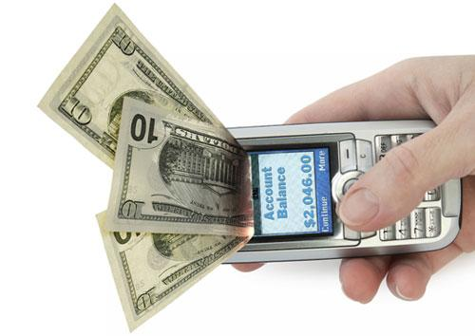 | Évaluation des capacités informatiques | Formalités réduites | Souvent non réglementés
 | Réseau fiable | Charge de travail réduite | Coûteux
 | Disponibilité des logiciels de paiement | Risques de fraude réduits | Investissement initial élevé
 | Capacités des points de vente | Grande échelle | Impossibilité de restreindre les achats des ménages
 | Capacités des utilisateurs | Transferts rapides et sûrs | Possibilité limitée de restreindre les achats d’articles alimentaires
 |  | Flexibilité pour les bénéficiaires
Distribution directe des espèces par le Mouvement (ou par un organisme tiers) aux bénéficiaires
 | Contexte sécurisé requis pour le transport et la distribution des espèces | Aucune identification formelle requise | Risques liés à la sécurité de l’organisation et des bénéficiaires
 | Ressources financières suffisantes | Accessible aux individus qui ne savent pas bien lire et compter | Risques de corruption
 | Ressources humaines, logistiques et autres suffisantes | Mise en place rapide | Importante main-d’œuvre exigée
 | Acceptation politique | Grande échelle | Importantes procédures de contrôle requises lors des paiements
 | Acceptation de la communauté | Souvent peu coûteux | Possibilité limitée de restreindre les achats d’articles alimentaires
Transferts par l’intermédiaire de commerçants (bons électroniques et bons sous forme papier)
 | Acceptation et capacités des commerçants | Peu coûteux | La mise en place prend du temps
 | Nombre important de commerçants requis | N’exigent pas de savoir bien lire et compter | Sensibilisation et acceptation des commerçants
 | Accessible et commode pour les bénéficiaires | Opérations à grande échelle possibles | L’échelle des opérations dépend des capacités des commerçants
 | Diversité des stocks | Les montants des transferts peuvent être ajustés | Les coûts liés à la distribution peuvent être élevés
 | Paiement sécurisé des commerçants | Idéal pour les transferts monétaires conditionnels | Contrefaçons et détournements de fonds

